易斯顿美术学院2020年春季网络双选会
用人单位操作指南

1. 打开易斯顿美术学院就业创业信息网（http://eastern.goworkla.cn/），点击【用人单位登录｜注册】。
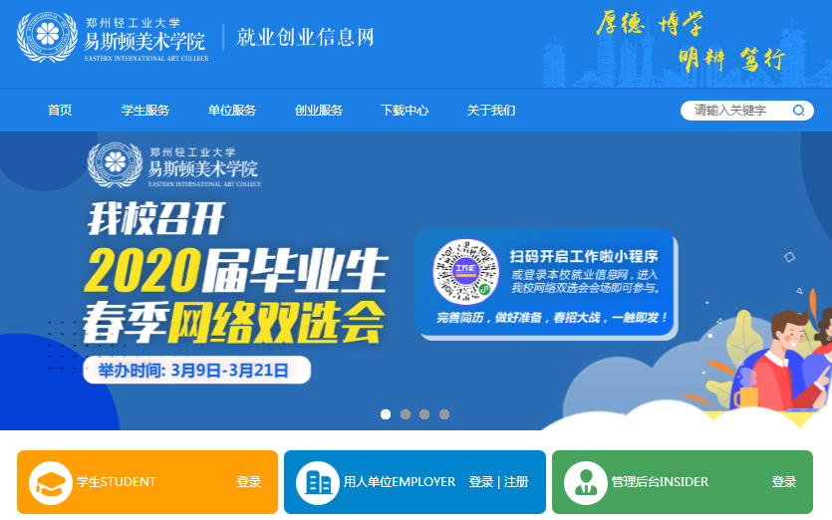
2.打开后进入企业注册或登陆页面，根据系统提示依次完成招聘信息、完善信息、上传证件、等待审核等步骤，点击提交后进入企业管理后台。部分电子信息上传要求：
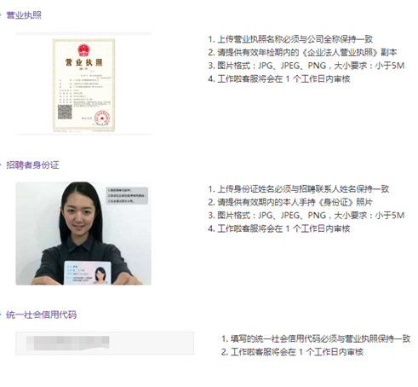
3．信息提交完成之后，微信扫一扫关注公众号，接收高校审核结果信息。
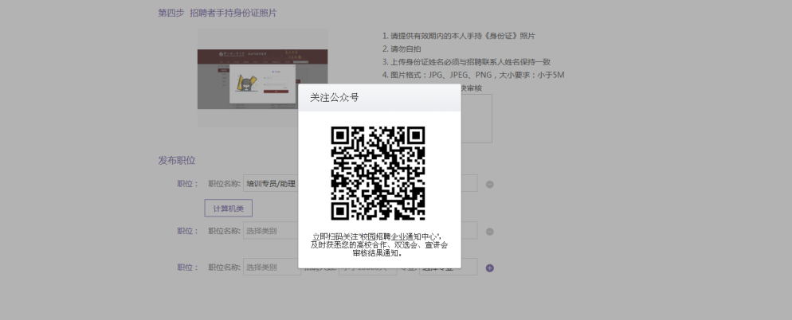
4.关注成功后会进入企业版首页，等待学校审核资质结果。
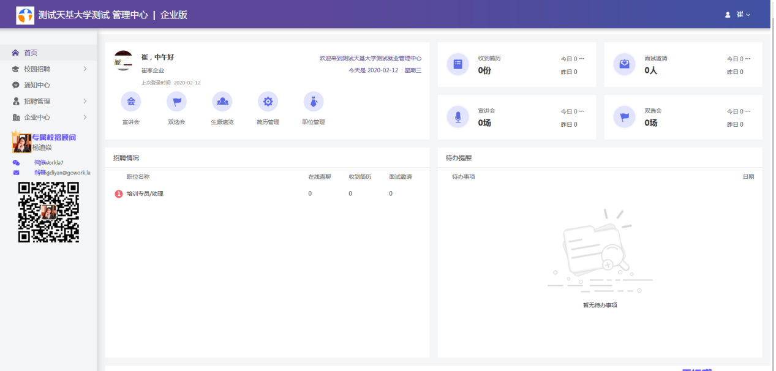

5.资质审核通过后在校园招聘－双选会里找到要报名的双选会进行报名。
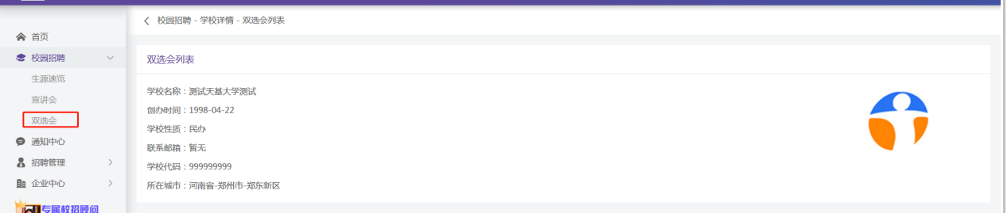

6．双选会报名信息填写提交，填写信息真实正确。提示报名成功，等待审核。
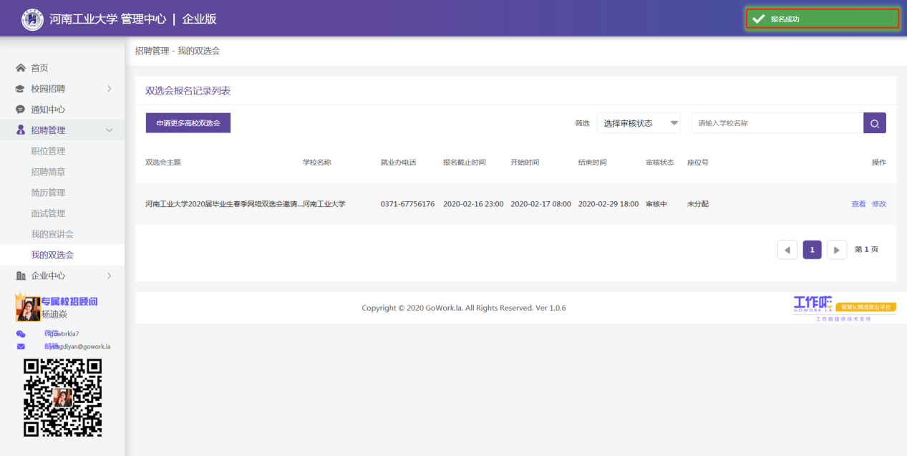
7．审核情况可在校园招聘－双选会中查看高校审核结果，通过即为报名成功，可点击确认参会哦。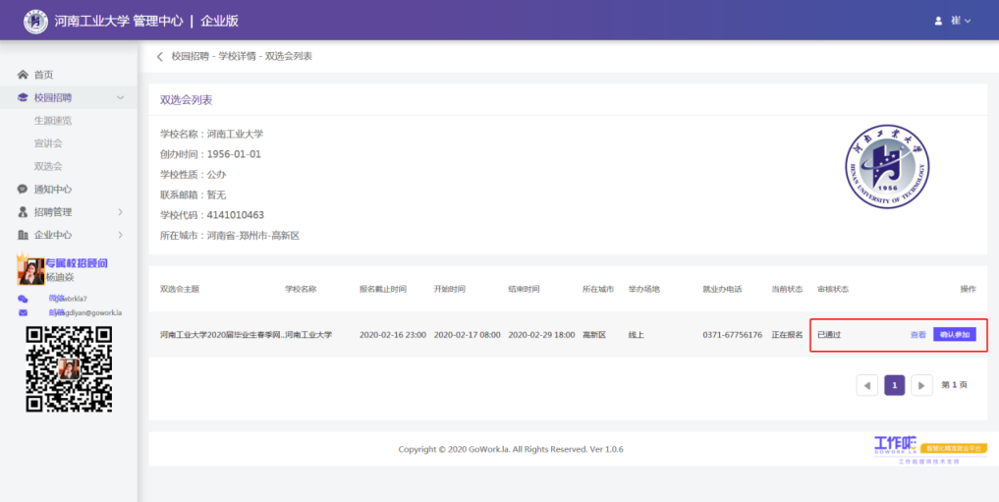

8.校招功能

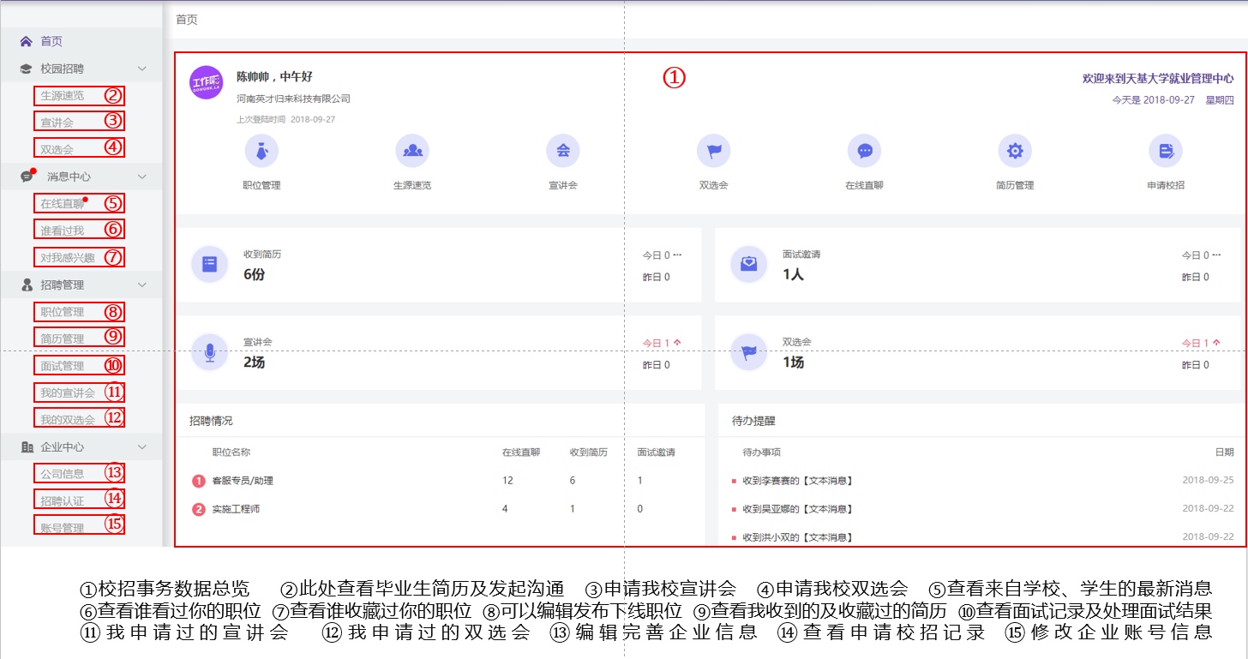

9.平台操作如遇到问题，请直接联系小秘书。
